- 学习准备工作
学习先导介绍
- 学习对象
- 有一定的html与css的简单基础
- 有一些javascript基础更好
- 课程目录（学习步骤）
- 基础学习
①js能做什么？
②js基础知识
③js应用知识
- 课程介绍（javascript介绍）
1.js是什么？
JavaScript 是 Web 的编程语言，其源代码在发往客户端运行之前不需经过编译，而是将文本格式的字符代码发送给浏览器由浏览器解释运行，主要是向使用HTML和CSS构建的网站添加用来给HTML网页增加动态功能。除了网页前端开发，js还能进行网页后端开发、移动app开发、小程序开发、游戏开发、人工智能开发、桌面软件开发等等，几乎无所不能，我们这里只针对web前端应用js开发脚本进行讲解，web前端开发js应用也是使用最多的应用模式。
- web前端开发js基本组成
JavaScript由三部分组成ECMAScript（核心），DOM（文档对象模型），BOM （浏览器对象模型）。
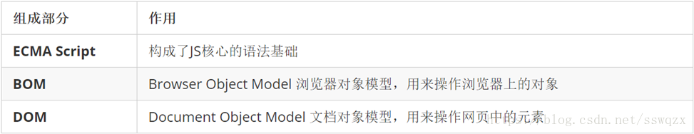

- 学习准备
- 编辑器（推荐使用vscode）
- 笔记本（记录上课重点知识点）
- 浏览器（常用浏览器即可，推荐使用Chrome谷歌浏览器）
谢谢观看！
如果你有自己难以解决的问题，请发送邮件到xingxingclassroom@aliyun.com，并备注星星课堂问题咨询这几个字+问题介绍为邮件标题，谢谢。
我是星星课堂老师：周小周

